**HỌC VIỆN KỸ THUẬT QUÂN SỰ**

**KHOA CÔNG NGHỆ THÔNG TIN**

**BÁO CÁO THỰC TẬP NHÓM**

Đề tài: Phần mềm quản lý giáo viên học sinh trường THPT

Nhóm : Đỗ Hữu Tuyến

Nguyễn Đức Mạnh

Nguyễn Anh Tuấn

Nguyễn Văn Dũng

Đỗ Văn Mạnh

Ngọ Văn Trình

**LỜI NÓI ĐẦU**

Trong những năm gần đây du lịch là một trong những ngành có độ tăng trưởng cao nhất cả nước. Rất nhiều khách sạn đua nhau phát triển liên tục và nhanh chóng theo sự phát triển của xã hội về qui mô và chất lượng.

Hiện nay, các khách sạn phải trực tiếp tiếp nhận, quản lý một khối lượng lớn và thường xuyên nhiều loại khách, cùng với hàng loạt dịch vụ phát sinh theo nhu cầu của khách hàng. Do đó, công việc quản lý hoạt động kinh doanh của khách sạn ngày càng phức tạp hơn.

Hơn nữa, công tác quản lý không chỉ đơn thuần là quản lý về lưu lược khách đến với khách sạn, sử dụng các loại hình dịch vụ … mà công việc quản lý còn phải đáp ứng nhu cầu về việc báo cáo các loại hình doanh thu, tình hình kinh doanh của khách sạn … để từ đó có thể đưa ra định hướng và lập kế hoạch phát triển cho công việc kinh doanh đó. Nhưng với việc lưu trữ và xử lý bằng thủ công như hiện nay thì sẽ tốn rất nhiều thời gian và nhân lực mà không đem lại hiệu quả cao. Do đó cần phải tin học hóa hình thức quản lý, cụ thể là xây dựng một phần mềm để đáp ứng nhu cầu quản lý toàn diện, thống nhất và đạt hiệu quả cao nhất cho hoạt động kinh doanh của khách sạn.

**I. PHÂN TÍCH HIỆN TRẠNG:**

* Khi khách hàng có nhu cầu ở khách sạn thì khách hàng có thể liên hệ trực tiếp hoặc qua điện thoại với khách sạn để tiến hành làm thủ tục đăng ký thuê phòng.
* Khi khách hàng làm thủ tục đăng ký nhận phòng thì khách hàng phải khai báo đầy đủ thông tin về mình cũng như những thông tin cần thiết mà Bộ phận Lễ tân (BPLT) yêu cầu đồng thời khách hàng phải gửi cho BPLT giấy tờ tùy thân của mình như: CMND, (Passport, Visa đối với người nước ngoài) hoặc các văn bằng có hình còn thời hạn sử dụng. BPLT sẽ giữ lại các loại giấy và các văn bằng này cho đến khi khách hàng làm xong thủ tục trả phòng.
* Tiếp đó BPLT sẽ kiểm tra lại tình trạng phòng để tiến hành giao phòng cho khách.
* Trong thời gian ở khách sạn, khách hàng có thể sử dụng các thức uống có sẵn trong phòng hoặc các dịch vụ của khách sạn. Khi khách hàng sử dụng dịch vụ sẽ do BPLT tiếp nhận và thanh toán khi khách trả phòng.
* Khi khách làm thủ tục trả phòng, BPLT sẽ kiểm tra lại tình trạng phòng, chính sách trả phòng, các dịch vụ đã sử dụng trong thời gian khách ở khách sạn. Sau đó sẽ tổng hợp lại và in ra hoá đơn tổng để khách thanh toán đồng thời sẽ trả lại giấy tờ tùy thân cho khách.
* Khách sạn có nhiều loại phòng, tuỳ theo từng loại phòng mà có giá phòng và tiện nghi khác nhau.
* Khách sạn còn có những dịch vụ massage, karaoke, giặt ủi …
* Sau mỗi tháng và sau mỗi năm khách sạn sẽ tiến hành tính công suất phòng theo:

Thống kê theo doanh thu phòng.

Thống kê theo chiết suất phòng.

* Trích suất họ tên, CMND … hàng ngày nộp cho công an để họ tiện theo dõi về tình hình tạm trú – tạm vắng.

**II. PHÂN TÍCH YÊU CẦU**

1. ***Các qui trình nghiệp vụ chính:***

***1.1. Quản lý khai thác phòng:***

- *Quản lý đăng ký thuê phòng*: Khi khách đến thuê phòng, bộ phận lễ tân phải ghi nhận lại các thông tin có liên quan đến khách theo quy định chung của khách sạn để tiện cho việc quản lý khách trong thời gian họ đăng ký thuê phòng .Tất cả các thông tin đăng ký thuê phòng đều được quản lý dựa trên họ tên khách đăng ký, số lượng phòng, ngày đến, ngày đi và số điện thọai liên lạc.

- *Quản lý thông tin nhận phòng***:** Sau khi đã làm thủ tục đăng ký thuê phòng, khách thuê sẽ được bộ phận lễ tân trao phòng và chính thức ghi nhận thời gian mà họ nhận phòng. Khách sạn sẽ quản lý những thông tin như số phòng nhận, họ tên người nhận phòng, ngày nhận, giờ nhận. Nếu đã đăng ký phòng trước thì thông tin nhận phòng phải đúng với thông tin đăng ký thuê phòng đã khai báo trước đó.

*- Quản lý việc trả phòng*: Khi khách thuê có ý muốn trả phòng thì bộ phận lễ tân có nhiệm vụ kiểm tra lại phòng mà họ trả dựa trên thông tin nhận phòng và những dịch vụ mà họ sử dụng. Đồng thời phải lập hóa đơn cho tất cả những gì mà họ phải thanh toán. Việc trả phòng được khách sạn quản lý các thông tin sau: Số phòng trả, họ tên người trả, ngày trả, giờ trả (chính sách trả phòng).

Tổng tiền = (Tiền phòng * Số ngày) + Tiền sử dụng dịch vụ + (Tiền phòng * Phụ thu) – Giảm giá khách hàng.

Trong đó :

Giảm giá khách hàng : dành cho khách quen của khách sạn.

Phụ thu tính theo chính sách trả phòng.

* **Chính sách trả phòng**
* Thời gian trả phòng mỗi ngày : 12h00. Nếu quý khách nhận phòng và sử dụng chưa đến 12h00 vẫn tính nguyên giá đêm.
* Trả phòng sau 12h00 đến 13h00 : Không phụ thu tiền phòng.
* Trả phòng sau 13h00 đến 15h00 : Phụ thu 20% tiền phòng.
* Trả phòng sau 15h00 đến 17h00 : Phụ thu 40% tiền phòng.
* Trả phòng sau 17h00 đến 19h00 : Phụ thu 50% tiền phòng.
* Trả phòng sau 19h00: Tính nguyên giá đêm.

***1.2*. *Quản lý khách hàng:***

Khi khách đến đăng ký và nhận phòng ở khách sạn, mỗi người đều phải cung cấp những thông tin như: Họ tên, giới tính, địa chỉ, điện thoại, số CMND (PassPort, Visa) …, quốc tịch để khách sạn có thể quản lý và trích suất thông tin theo yêu cầu (hợp pháp).

***1.3*. *Quản lý các dịch vụ của khách sạn:***

Bên cạnh việc thuê phòng, khách hàng còn có nhu cầu sử dụng các loại dịch vụ. Để đáp ứng điều đó, khách sạn đã cung cấp các loại dịch vụ như massage, karaoke, giặt ủi … và các loại hình dịch vụ này sẽ được quản lý theo: tên dịch vụ, đơn vị tính, đơn giá.

***1.4*. *Quản lý phòng:***

Mỗi khách sạn sẽ có nhiều loại phòng, mỗi loại có nhiều phòng, mỗi phòng có nhiều trang thiết bị khác nhau. Vì vậy, các phòng của khách sạn phải được quản lý dựa vào số phòng, loại phòng, giá cơ bản; tiện nghi thì được quản lý theo: tên thiết bị, số lượng.

Hiện tại, khách sạn gồm 3 loại phòng : đặc biệt (720.000 VNĐ), loại 1 (320.000 VNĐ), loại 2 (270.000 VNĐ).

***2. Các yêu cầu chức năng:***

***2.1. Yêu cầu lưu trữ :***

* Lưu trữ thông tin người dùng.
* Lưu trữ thông tin khách hàng thuê phòng.
* Lưu trữ thông tin khách hàng nhận, trả phòng.
* Lưu trữ thông tin phòng.
* Lưu trữ thông tin tình trạng phòng.
* Lưu trữ thông tin loại phòng.
* Lưu trữ thông tin thiết bị.
* Lưu trữ thông tin dịch vụ.
* Lưu trữ thông tin sử dụng dịch vụ của khách hàng.
* Lưu trữ thông tin loại dịch vụ.
* Lưu trữ thông tin đơn vị tính.
* Lưu trữ qui định khách sạn.
* Lưu trữ chính sách trả phòng.
* Lưu trữ thông tin phiếu đăng ký thuê phòng.
* Lưu trữ thông tin phiếu nhận phòng.
* Lưu trữ thông tin hóa đơn.

***2.2. Yêu cầu nghiệp vụ :***

* Quản lý người dùng.
* Quản lý đăng ký thuê phòng.
* Quản lý nhận trả phòng.
* Quản lý hóa đơn.
* Quản lý khách hàng.
* Quản lý dịch vụ.
* Quản lý phòng.
* Quản lý thiết bị trong phòng.
* Quản lý tình trạng phòng.

***2.3. Yêu cầu báo biểu :***

* In danh sách khách hàng.
* In hóa đơn.
* In qui định của khách sạn (nội qui khách sạn, chính sách trả phòng).
* Thống kê theo doanh thu phòng.
* Thống kê theo chiết suất phòng.

***3*.** ***Các yêu cầu phi chức năng:***

* Giao diện hệ thống phải dễ sử dụng, trực quan, thân thiện với mọi người dùng.
* Cho phép truy cập dữ liệu đa người dùng.
* Tính bảo mật và độ an toàn cao.
* Tốc độ xử lý của hệ thống phải nhanh chóng và chính xác.
* Người sử dụng phần mềm có thể sẽ không biết nhiều về tin học nhưng vẫn sử dụng một cách dễ dàng nhờ vào sự trợ giúp của hệ thống.
* Phần hướng dẫn sử dụng phần mềm phải ngắn gọn, dễ hiểu và sinh động.
* Cấp quyền chi tiết cho người sử dụng.

III. Thiết kết giao diện

* **Login**

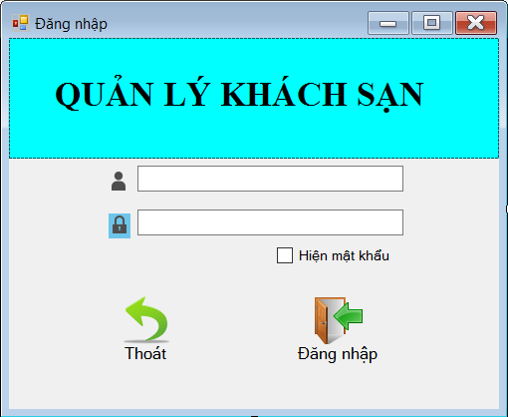

* **Main**

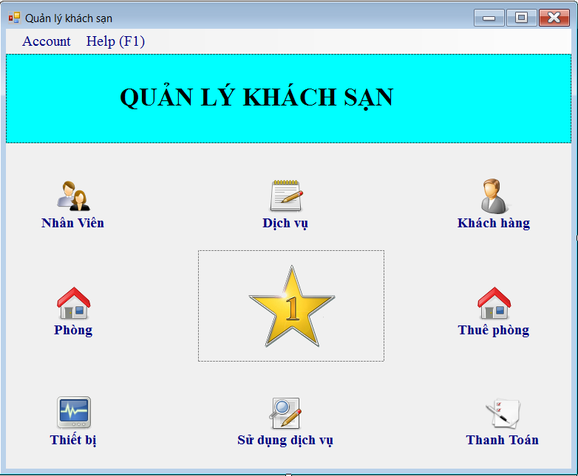

* **Nhân Viên**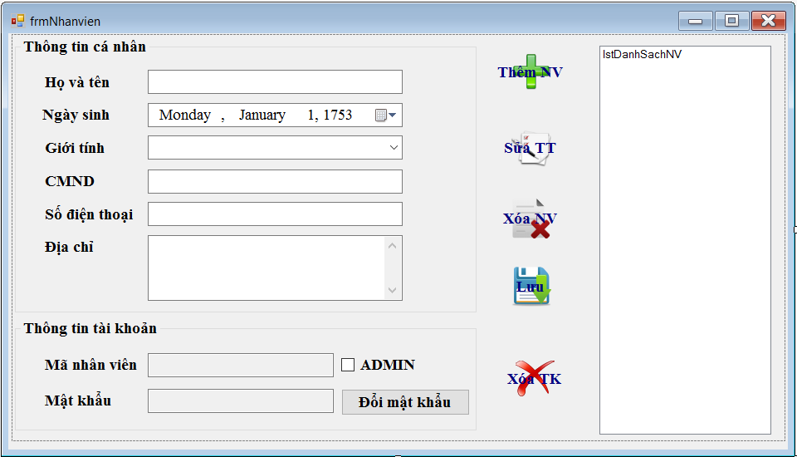
* **Khách hàng**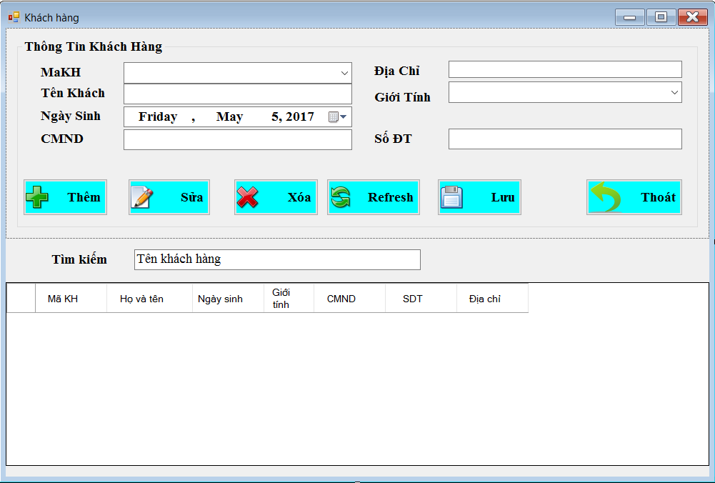
* **Phòng**

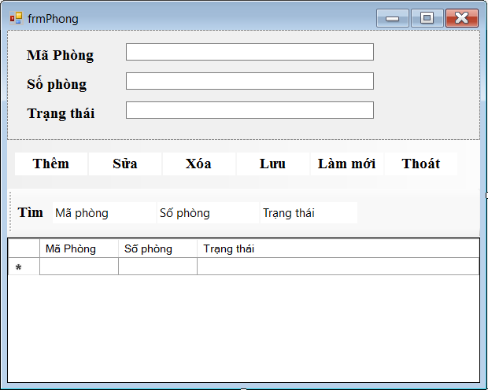

* **Thuê Phòng**

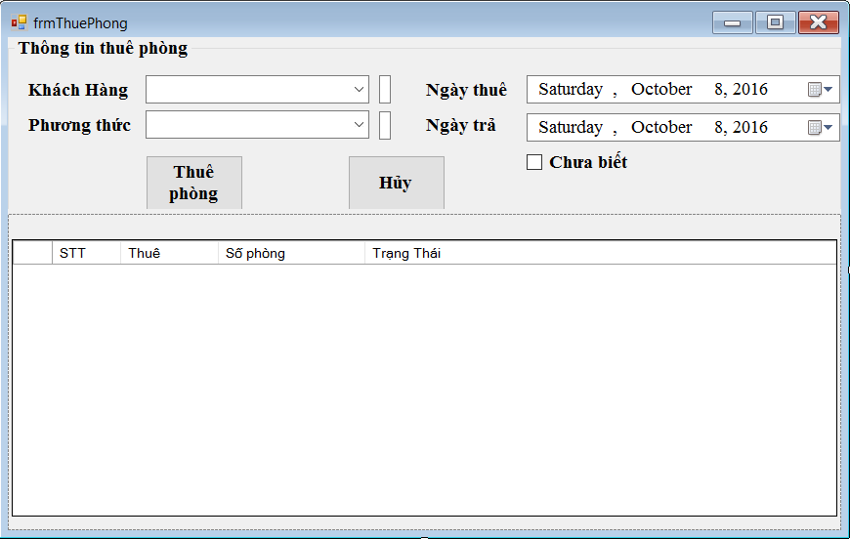

* **Thiết bị**

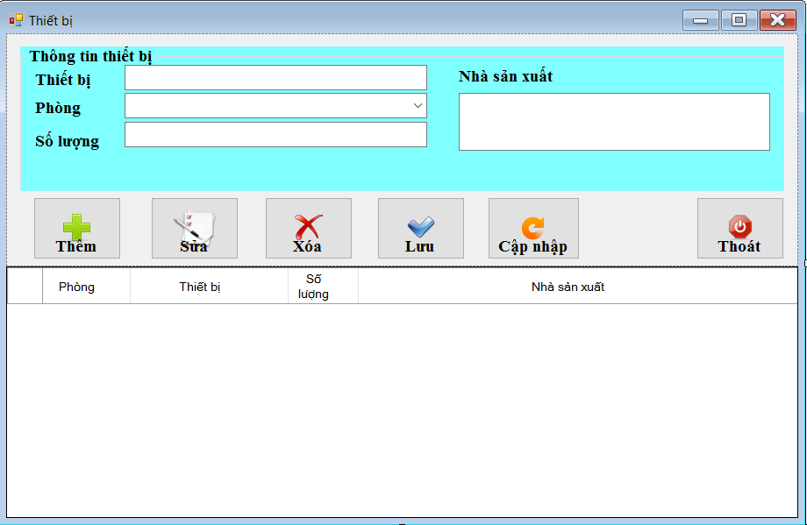

* **Dịch vụ**

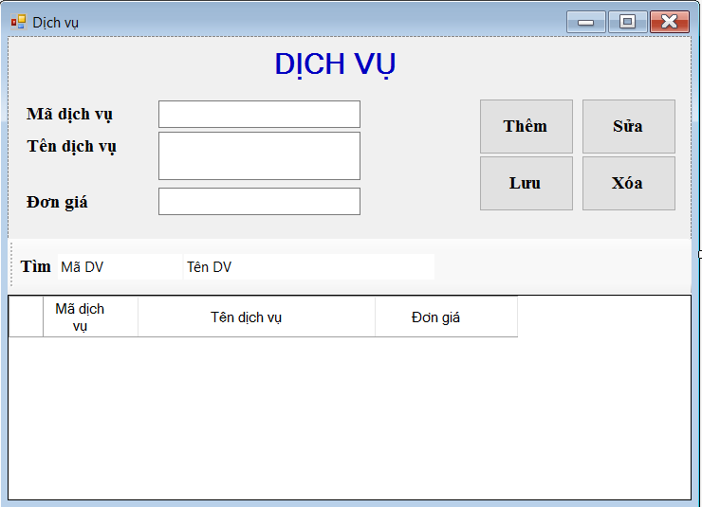

* **Sử dụng dịch vụ**

